Финансы-юридикалык колледжинин Бухгалтердик эсеп жана салык бөлүмүнүн ОшМУнун Окумуштуулар кеңешиндеги чечимдердин аткарылышы боюнча маалыматы.
ОшМУнун Окумуштуулар кеңешинде (2022-жылдын 18-октябрындагы №1 протокол)
№ | Токтом | Аткарылышы | Далилдик базалар | Мөөнөтү | Эскертүү
1. | ОшМУнун сайтында ББП боюнча контент толукталсын, жаңылансын | Колледждин сайтындагы Бухгалтердик эсеп жана салык бөлүмүнүн баракчасындагы төмөнкү маалыматтар толугу менен жаңыланды:  • Тарыхы;  • Маалыматтык пакети;  • Бөлүмдүн окутуучуларынын курамы жана алардын сүрөттөрү;  • Бөлүм тейлеген дисциплиналар (кыргызча, орусча);  • Окуу-усулдук иштер боюнча маалыматтар. | fjc.oshsu.kg
2. | ББПнын ОНдорунун формулировкасын, окуу пландарын, ДОМКлардын мазмунун, стейкхолдерлердин катышуусу менен ондоп – түзөө, жакшыртуу иштери күчөтүлсүн | “Бухгалтердик эсеп жана салык” ПЦКсы бүтүрүүчүлөр жана иш берүүчүлөр менен биргеликте НКББПны талкулоо  болуп өттү. | http://fjc.oshsu.kg/pages/news/18075  Протокол № 1  18.12.2021-ж.
3. | Студенттердин билимин, компетенцияларынын калыптангандыгын баалоочу каражаттардын топтому күндөлүк , аралык, жыйынтык текшерүүлөр үчүн толукталсын | “Бухгалтердик эсеп жана салык” ПЦКсында баалоо каражаттарынын топтому ар бир дисциплина боюнча иштелип чыкты. | Протокол № 2  05.11.2021-ж.
4. | Мамлекеттин аттестация үчүн ББПнын ОНдорунун калыптангандыгын аныктоочу БКФ толукталсын, жакшыртылсын | Мамлекеттин аттестация үчүн ББПнын ОНдорунун калыптангандыгын аныктоочу БКФга кайрадан ондоп түзөтүүлөр киргизилүүдө | Протокол № 5  10.03.2022-ж.
5. | НББПнын жана анын компоненттеринин сапаты көтөрүүдө стейкхолдерлер менен иш-аракеттер системалаштырылсын жана жакшыртылсын | “Бухгалтердик эсеп жана салык” ПЦКсы кызыкдар тараптар менен тегерек стол өткөрдү. Иш чара мекеме-ишканалардын кесипкөйлүү адистери, бүтүрүүчүлөр менен биргеликте уюштурулуп, дисциплиналардын, практикалардын тематикалары талкууланды. Конок лекциялар уюштурулду. | http://fjc.oshsu.kg/pages/news/18075  http://fjc.oshsu.kg/pages/news/18013
6. | Сабактарга өз ара катышуунун натыйжалуулугу көрсөтүлсүн | Жыл башында бекитилген ачык сабактардын графигине ылайык ачык сабактар өтүлүп, өз ара катышуу активдүү жүрүп жатат. | fjc.oshsu.kg
7. | ИИИге студенттерди тартуу максатында илимий кружоктордун, илимий лабораториялардын иши активдештирилсин, БКИ, магистрдик диссертациялардын тематикасы ИИИ менен байланыштырылсын | “Бухгалтердик эсеп жана салык” ПЦКсында Бухгалтердик эсептин негиздери, финансылык эсеп дисциплиналары боюнча илимий кружоктор уюштурулган. | 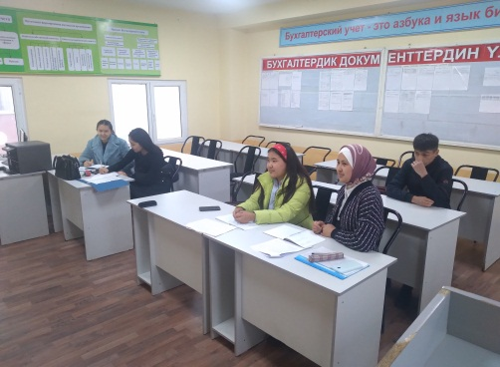
8. | ПО курамдын адистик жана студентке борборлоштурулган окутуу багытында квалификацияны жогорулатуу иштери жүргүзүлсүн | ПО курамдын квалификациясын жогорулатуу максатындагы атайын кесиптик семинарларга катышуу, усулдук семинарларды уюштуруу активдештирилген. | http://fjc.oshsu.kg/pages/news/17403  http://fjc.oshsu.kg/pages/news/13547
9. | Ички мобилдүүлүк боюнча проблемалар иликтелсин жана аларды ишке ашыруу жолго коюлсун | ПЦКда ички мобилдүүлүктү ишке ашыруу максатында Ош соода колледжи, Жалал-Абад шаарындагы колледждер менен кызматташуулар жолго коюлган. | fjc.oshsu.kg
10. | Кесиптик орто ББП боюнча сырткы, ички (студенттер, окутуучулар) мобилдүүлүктү жакшыртуу боюнча конкретүү иш-чаралар белгиленсин, уюштурулсун, аткарылсын
11. | ПО курамдын сапаттык көрсөткүчүн көтөрүү боюнча конкретүү иш-чаралар пландаштырылсын, уюштурулсун | ПО курамдын сапаттык көрсөткүчүн жогорулатуу боюнча иш-чаралар уюштурулду. | http://fjc.oshsu.kg/pages/news/17403  http://fjc.oshsu.kg/pages/news/13547

